Тернопільський національний педагогічний університет
імені Володимира Гнатюка

План-конспект уроку на тему: «Поняття про бази даних та їх види»

Студента V курсу
Фізико-математичного факультету
Боднарук Андрій

Тернопіль 2013

- 1 Тема
- 2 Мета
- 3 Тип уроку
- 4 Хід уроку
  - 4.1 Поняття «база даних»
  - 4.2 СУБД
  - 4.3 Моделі баз даних
- 5 Самоконтроль
- 6 Список використаної літератури

Тема
- Поняття про бази даних та їх види.

Мета
- Пояснити поняття «база даних» та їх принцип роботи.

Тип уроку
- теоретичний

Хід уроку

Поняття «база даних»
Кожна людина у своєму житті часто зустрічаємося з необхідністю зберігання якої-небудь інформації . Наприклад, ми записуємо координатні дані потрібних осіб, номера телефонів своїх рідних та друзів, плануємо свій час тощо.
А куди вносимо цю інформацію? Правильно – у записну книжку. Саме вона, у нашому прикладі, є своєрідною базою даних. Для прикладу, той же довідник телефонних номерів являє собою таблицю. У ній розміщені такі дані як номера телефонів, адреси їх власників і, власне, ініціали.
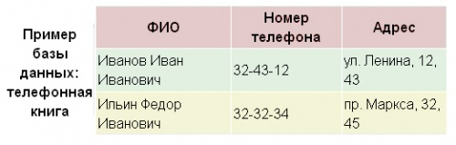
А уявіть собі, що таких схожих записів не два, як у прикладі, а три тисячі. І в одну мить працівник, що займається з таким довідником виявляє, що десь відбулася невідома помилка (друкарська помилка в самому номері телефону або в адресі проживання).
Напевне, буде не легко проводити процес пошуку недоліку, виявлення і виправлення помилки вручну. Такі страшні роздуми наводять на думку про необхідність засобів автоматизації процесів.
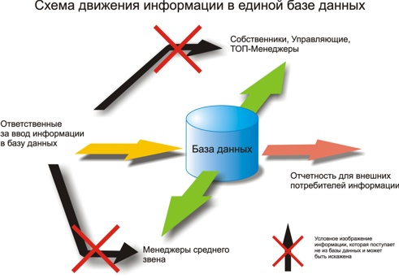

СУБД
Отже, для легкого і простого маніпулювання величезним обсягом даних програмісти і математики створили так звані системи керування базами даних або скорочено СУБД. Якщо їх порівнювати із простими текстовими базами даних, то СУБД мають величезні переваги:
- можливість швидкого пошуку потрібної інформації
- взаємозв'язок усіх введених даних між собою
- використання даних різним програмних забезпеченням (наприклад, прикладними чи системними)
- одночасний доступ до інформації безлічі користувачів.

Виходить, база даних – це сукупність взаємозалежної інформації і даних, організованих і структурованих за певними правилами, що передбачають загальні принципи опису, зберігання і маніпулювання, незалежно від прикладних програм.
Звертання до баз даних, як уже було сказано, відбувається за допомогою систем керування базами, які забезпечують підтримку баз даних, керування і можливість доступу до бази користувачів.
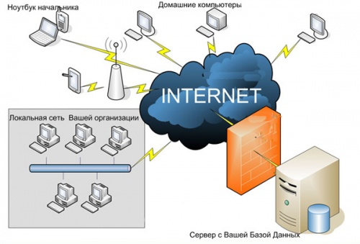

Моделі баз даних
Виходить, буде доцільно зберігати дані в базах даних, незалежно від яких-небудь програм. Але вся проблема полягає в тому, яким способом зберігати і за якими правилами повинно відбуватися структурування даних. Найбільш ходові і популярні способи – це об'єктна й реляційна моделі даних.
Реляційна модель використовує представлення даних як сукупність двовимірних таблиць особливого виду, відомого в математичній сфері як відношення.
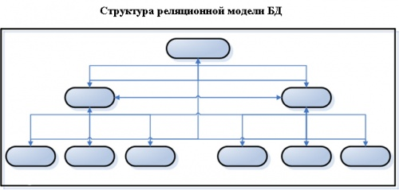
Таким чином, перша модель являє собою набір таблиць, зв'язаних між собою. Кожний рядок і стовпчик в таблиці відповідає дійсності реального світу (наприклад, це інформація про людину).
До систем керування базами даних відносяться такі програми, як Mysql і PostgreSQL.

Об'єктна модель орієнтується на об'єктному програмуванні. Тобто, у такій моделі дані являють собою набір об'єктів и властивостей, зв'язаних між собою якими-небудь подібностями. Робота з об'єктами здійснюється за допомогою схованих у них методів.
Прикладами об'єктних СУБД є Cache, Gemstone, ONTOS і т.д.
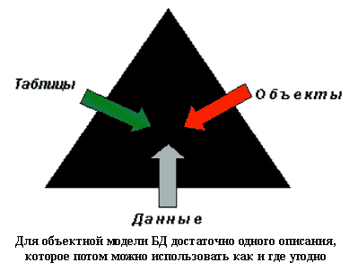
На сучасному етапі розвитку технологій, виробники різних систем керування направляють свої дії на з'єднання цих двох підходів для підтримки так званих об'єктно-реляційних моделей прелставлення даних – наприклад програма Oracle є саме такою.

Самоконтроль
1. Що таке база даних?
2. Навіщо потрібні бази даних?
3. Принцип роботи баз даних.
4. Назвіть та поясніть моделі баз даних.

Список використаної літератури
1. Урок на тему: «Бази даних», Балатна О. М., м. Ужгород.
2. Кумскова И. Базы данных. - Кнорус, 2010 г.
3. Кузнецов С. Д. Основы баз данных. - М.: БИНОМ. Лаборатория знаний, 2007 г.

